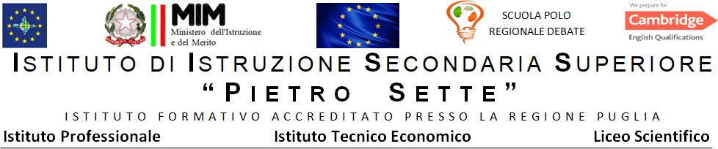

PROGRAMMA DISCIPLINARE DI RELIGIONE

Materia RELIGIONE CATTOLICA
Prof.ssa DISANTO ANNA
Classe V Sez. A/R.I.M.
Libri di testo: Luigi Solinas, “Noi Domani” – Volume unico, La Scuola S.E.I.
ARGOMENTI SVOLTI
Gli interrogativi perenni dell’uomo e le risorse e le inquietudini del nostro tempo, a cui il Cristianesimo e le altre religioni cercano di dare una spiegazione: l’origine e il futuro del mondo e dell’uomo, il bene e il male, il senso della vita e della morte, le speranze e le paure dell’umanità.
Il valore della vita e la dignità della persona, la natura e il valore delle relazioni umane e sociali secondo la visione cristiana.
I fondamenti della vita morale dell’uomo.
La Morale cristiana e laica. La legge naturale. Quale libertà?
La religione può fondare il valore morale.
La Persona secondo la Dottrina Sociale della Chiesa.
La Pena capitale: giustizia o vendetta?
L’eutanasia: un falso diritto?
I genocidi nella storia. Il giorno della memoria.
Le foibe. Il giorno del ricordo.
Il razzismo. L’immigrazione. Il caporalato. I migranti climatici. L’antiziganismo.
Il Matrimonio. La convivenza. Le unioni civili.
La dignità della donna e la parità di genere. L’omosessualità.
La famiglia e il rispetto della vita umana nascente.
La procreazione responsabile. L’aborto. La pillola del giorno dopo.
Le tecniche di fecondazione assistita: Omologa ed Eterologa.
Le ingiustizie sociali, lo sfruttamento, l’utero in affitto.
I giovani, la Fede e il discernimento vocazionale.
Podcast: Floribert Bwana Chui mani pulite cuore pulito.
Podcast#storiedicoraggio “un bicchiere di latte caldo” (Genocidio in Ruanda)
Che Natale sarà a Gaza e in Cisgiordania?
La Quaresima: la via della liberazione dalla schiavitù.
I vizi e le virtù. Le opere di Misericordia corporali e spirituali. Mt. 25.
Uso e abuso di sostanze. Il senso del limite rispetto alla morte.
Il Giubileo Francescano. Francesco D’Assisi: costruttore di Pace.
L’Etica della responsabilità. Il cristiano e il lavoro. Il progetto Policoro.
I giovani e la Costituzione.
Il cristiano e la politica. Il bene comune. La legalità.
I 10 Precetti, non comandi. Il Decalogo.
Le Beatitudini: La Legge dell’Amore.
L’uomo responsabile dell’ambiente. La casa comune. Lo sviluppo sostenibile.
Il clima e l’acqua. La “Laudato si” di Papa Francesco.
La solidarietà umana e i nuovi stili di vita.
EDUCAZIONE CIVICA: Art. 7 della Costituzione “I Patti Lateranensi”.
PARTE DEL PROGRAMMA DA SVOLGERE DOPO IL 15 MAGGIO
L’Etica e l’Intelligenza Artificiale (AI).
EDUCAZIONE CIVICA: Goal 7 “Energia pulita e accessibile”, Goal 11 “Città e comunità sostenibili”, Goal 13 “Lotta contro il cambiamento climatico”.
Santeramo in Colle, 5 Maggio 2026

La docente
Prof.ssa DISANTO Anna

